**Практическая работа № 15**

Изучение Комплектных распределительных устройств 6, 10, 20 кВ

**Цель работы:** изучение устройства распределительного устройства 10 кВ серии RM6, изучение устройства и особенностей комплектных трансформаторных подстанций

**ОБЩИЕ СВЕДЕНИЯ**

В качестве комплектного распределительного устройства (КРУ) высшего напряжения (ВН) в комплектной трансформаторной подстанции с двумя трансформаторами (2КТП) применяется малогабаритное КРУ типа RM6 на 4 или 3 присоединения. Конструктивно КРУ типа RM6 выполнено в общем герметичном сварном корпусе из нержавеющей стали (рисунок 1), который, заполнен элегазом (SF6) c избыточным давлением 20 кПа. Внутри корпуса размещены сборные шины, выключатели нагрузки линейных присоединений и выключатель присоединения трансформатора. Основные параметры и характеристики элементов КРУ ВН типа RM6 даны в таблице 1.

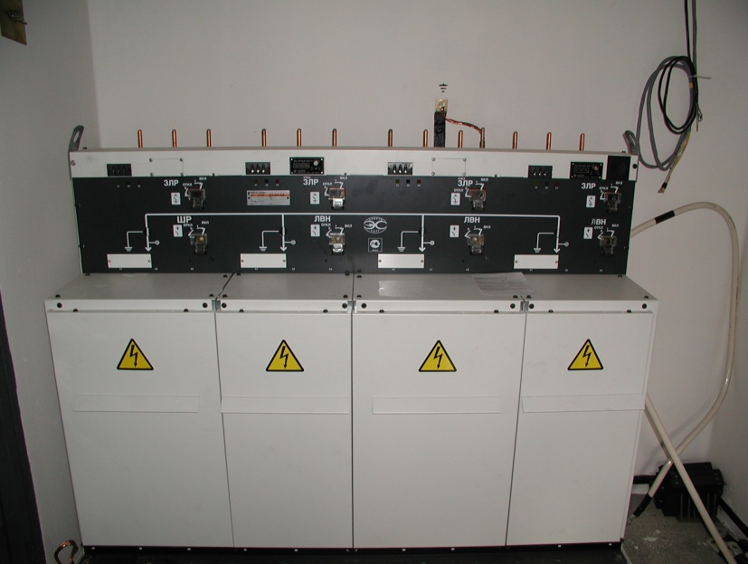

Рисунок 1- Комплектное распределительное устройство (КРУ) типа RM6 на 4 присоединения

Таблица 1 - Технические характеристики КРУ типа RM6

|  |  |
| --- | --- |
| **Рабочее напряжение сети, кВ** | **6/10** |
| 1. Испытания промышленной частотой 50 Гц 1 мин, кВ | 42 |
| 2. испытание импульсным напряжением 1.2/50 мкс, кВ | 95 |
| **Сетевой выключатель нагрузки (функция I)** |  |
| 1. Номинальный ток, А | 400-630 |
| 2. Ток термической стойкости, кА (1с) | 21-25 |
| 3. Ток динамической стойкости, кА (мгн.) | 52,5 |
| **Защита трансформатора** |  |
| Номинальный ток, А | 200 |
| **Выключатель нагрузки с плавким предохранителем (функция Q)** |  |
| 1. Ток отключения, кА | 21-25 |
| 2. Ток динамической стойкости, кА (мгн.) | 52,5-62,5 |
| **Выключатель (функции D)** |  |
| 1. Ток отключения, кА | 21-25 |
| 2. Ток динамической стойкости, кА (мгн.) | 52,5-62,5 |
| **Выключатель защиты линии (функция B)** |  |
| 1. Номинальный ток, А | 630 |
| 2. Ток отключения выключателя, кА | 21 |
| 3. Ток динамической стойкости, кА (мгн.) | 52,5 |

**Выключатель нагрузки линейного присоединения (ячейка типа I)** рассчитан на номинальный ток 630 А.

Гашение электрической дуги осуществляется на основе принципа автодутья в элегазе. На принципиальных электрических схемах и компоновка оборудования такие выключатели нагрузки обозначаются как ЛВН («линейный», т.е. в линейном присоединении), либо СВН («секционный», т.е. в перемычке между секциями КРУ), либо ШВН («шиносоеденительный»).

**Элегазовый выключатель в цепи трансформатора (ячейка типа D)** рассчитан на номинальный ток 200 А.

Гашение электрической дуги осуществляется методом вращающееся дуги и автокомпрессии в элегазе, что позволяет отключать как номинальные токи, так и токи короткого замыкания. Кроме того, ячейка типа **D** отличается от ячейки типа **I** наличием встроенного электронного устройства релейной защиты силового трансформатора типа VIP-30 (максимальная токовая защита и токовая отсечка) и VIP-300 (максимальная токовая защита, токовая отсечка и защита от к.з. на землю). На принципиальных электрических схемах компоновка оборудования такие выключатели обозначены как ВЭ («выключатель элегазовый»)

Оба коммутационных аппарата совмещают в себе функции двух устройств – собственно выключателя и заземляющего разъединителя.

Подвижные контакты такого аппарата могут находиться в трех положениях : **«включено», «отключено», «заземлено».**

Выключатели обоих типов имеют ручной пружинный привод, который при необходимости дистанционного управления может быть дополнен мотор-редуктором. Проходные изоляторы выводов выключателей установлены на высоте 960 мм от пола, позволяет легко производить формирование и присоединение жил как одножильных, так и трехжильных кабелей. В связи с тем, что расстояние между выводами по воздуху всего 80 мм, присоединения жил кабелей выполняются через изоляционные адаптеры. Место присоединения кабеля (кабельный отсек КРУ) закрывается металлическим защитным кожухом. В проходные изоляторы выводов выключателей встроены емкостные делители напряжения, соединенные с индикаторами наличия напряжения. В корпусах индикаторов напряжения установлены неоновые контрольные лампы, а также имеются специальные гнезда для проведения «горячей» фазировки.

На переднюю панель (пластрон) RM6 нанесена **мнемосхема,** показывающая положение аппаратов моноблока. Непосредственно на управляющем валу, жестко связанном с подвижными контактами выключателя, расположен указатель положения коммутационного аппарата, однозначно и гарантированно указывающий одно из трех положений подвижных контактов.

Все присоединения имеют весь необходимый **набор блокировок,** исключающих ошибочные действия персонала.

Предусмотрена возможность проверки изоляции, испытания и определения места повреждения ВН без отсоединения их от распределительного устройства. В каждой ячейка RM6 операция одновременного включения выключателя на сборные шины и включения заземляющего разъединителя конструктивно невозможна.

Независимый расцепитель получатель сигнал на отключение от щитка тепловой защиты трансформатора (для «сухих» трансформаторов) или от электроконтактного термометра (для «масляных» трансформаторов).

**Преимущества RM6**

* полная безопасность электроустановки и персонала;
* наличие видимого разрыва;
* малые габариты, позволяющие уменьшить площадь подстанции в 2-3 раза; удобство подключения кабеля; простота обслуживания.

Номинальное напряжение: 6, 10 кВ

Номинальный ток: 200-630 А

Номинальный ток отключения (выключателя): 16-25 кА

Климатическое исполнение: от -25 0С до +400С

**Компактное распределительное устройство 6, 10, 20 кВ Серия RM6**

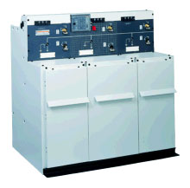

Рисунок 2 - Комплектное распределительное устройство (КРУ) типа RM6 на 3 присоединения.

Моноблок RM6 - это аппарат, который полностью обеспечивает:

* безопасность персонала
* стойкость к внутренней дуге
* видимое положение главных контактов

Аппарат на три положения, обеспечивающий естественную блокировку от неправильных действий.

* указатель гарантированного положения контактов аппарата
* устойчив к воздействию окружающей среды
* кожух из нержавеющей стали
* степень защиты IP67
* раздельные металлизированные герметичные шахты дляплавких предохранителей

Отличается высоким качеством в соответствие международным стандартам и нормам ГОСТ, сертификат качества конструирования ISO 9001, сертификат качества производства ISO 9002, аттестация производства по международным экологическим нормам ISO 14001. Успешный опыт эксплуатации 450 000 установленных устройств во всем мире.

* экологически безопасен
* возможность утилизации элегаза по истечении срока эксплуатации
* удобен и прост в монтаже

Удобное подсоединение кабелей с передней стороны с высоким расположением точек подключения.

* простота крепления к полу с помощью четырех болтов

Экономичен от 1 до 4 присоединений помещены в единый герметичный металлический корпус, где изоляционной и дугогасящей средой является элегаз.

* срок службы - 30 лет
* не требует обслуживания в течение всего срока эксплуатации

Устройство изготовлено, собрано, заполнено элегазом и "запаяно" на весь срок службы на заводе.

* имеет малые габариты

Во всех случаях, когда неблагоприятное воздействие окружающей среды, а также требования компактности и безопасности предопределяют, с одной стороны, использование герметичных моноблоков RM6, а, с другой стороны, развитие сети требует увеличения числа присоединений на подстанции, новое поколение RM6 предлагает идеальное решение - возможность наращивания новых функций. Расширение RM6 осуществляется простым добавлением одного или нескольких функциональных блоков, которые соединяются между собой на уровне сборных шин с помощью втычных экранированных контактов, при этом сохраняется целостность заводских моноблоков. Это очень простая операция, легко производимая на месте, которая не требует никакой работы с элегазом, специального инструмента и приспособлений, специальной подготовки пола. Единственным техническим ограничением по расширению RM6 является номинальный ток сборных шин.

Выбрать RM6 - значит воспользоваться опытом мирового лидера в области производства моноблоков для распределительных сетей.

**Распределительное устройство 6, 10, 20 кВ Серия SM6**

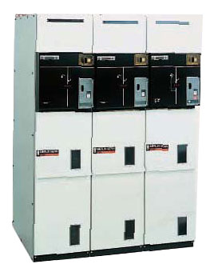

 Рисунок 3- Модульная ячейка SM6

SМ6 - серия модульных ячеек в металлических корпусах с воздушной изоляцией и стационарными (выкатными) злегазовыми коммутационными аппаратами, а именно:

* выключателями нагрузки
* выключателями FІuаrс типа SF1 или SFset
* контакторами RоІІаrс 400 или 400D
* разъединителями

Ячейки SМ6 устанавливаются на стороне высокого напряжения в РП и РТП 6, 10 кВ, принадлежащих энергоснабжающей организации и (или) частной компании (подстанция абонента). В дополнение к своим техническим характеристикам ячейки серии SМ6 удовлетворяют всем требованиям безопасности персонала и оборудования, просты и удобны в монтаже и эксплуатации. Ячейки SМ6 предназначены для внутренней установки (ІР2ХС). Они компактны и имеют следующие размеры: ширина - от 375 до 750 мм; высота - 1600 мм; глубина - 840 мм, что обеспечивает возможность их размещения в небольших помещениях или подстанциях, полностью собранных на заводе. Подключение кабелей осуществляется спереди. Все органы управления расположены на передней панели, что упрощает эксплуатацию. Ячейки могут быть укомплектованы рядом дополнительных устройств (реле, трансформаторы тока нулевой последовательности, измерительные трансформаторы и т.д.).

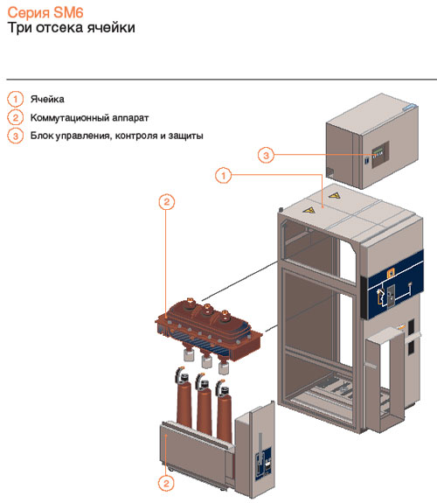

 Рисунок 4 - Устройство модульной ячейки SM-6

В обозначении ячейки IМ 400 - 24 -12,5: IМ указывает, что речь идет о вводной или ячейке отходящей линии; 400 означает величину номинального тока - 400 А; 24 означает величину номинального напряжения - 24 кВ; 12,5 означает максимальную величину тока короткого замикання - 12,5 кА / 1 с.

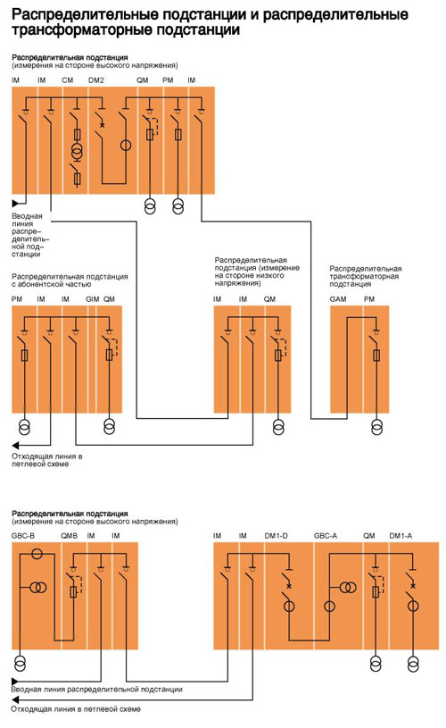

Рисунок 5- Схемы подключения модульной ячейки SM6

Ниже приводится перечень различных ячеек серии SМ6, используемых в траснформаторных подстанциях 10, 6/0,4 кВ и промышленных распределительных подстанциях:

**IМ, ІМС, ІМВ:** вводные ячейки или ячейки отходящей линии;

**РМ:** ячейка выключателя нагрузки с плавким предохранителем;

**QМ, QМС, QМВ:** ячейки с комбинацией «выключатель нагрузки-плавкий предохранитель»;

**СRМ:** ячейка контактора и контактора с предохранителями;

**DМ1-А, DМ1-D:** ячейки вьіключателя;

**DМ1-W, DМ1-Z:** ячейки выкатного включателя;

**DМ2:** ячейка выключателя с двумя разъединителями;

**СМ, СМ2:** ячейка трансформатора напряжения;

**GВС-А, GВС-В:** измерительные ячейки трансформаторов тока и/или напряжения;

**NSМ-кабели:**ячейка кабельних основного и резервного вводов;

**NSМ-шины:** ячейка основного ввода шинами и кабельного резервного;

**GІМ:** разделительная ячейка (соединение шинами);

**GEM:** ячейка расширения;

**GBM:** соединительная ячейка;

**GАМ2, GАМ:** ячейка подвода кабеля;

**SМ:** ячейка разъединителя;

**ТМ:** ячейка трансформатора собственных нужд;

**Контрольные вопросы**

* 1. Принцип работы распределительного устройства на 10 кВ (RM-6)?
  2. Какие типы КТП в зависимости от конструктивного исполнения, принципиальных схем и применяемого оборудования существуют?
  3. Из каких основных узлов состоит КТП 10/0,4 кВ?
  4. Каким образом происходит управление РУ?
  5. Изобразите принципиальную схему РУ 10(6) кВ подстанции и поясните назначение ее элементов?